**ASSUNTO :. INDICO PARA QUE O DEPARTAMENTO COMPETENTE REALIZE MANUTENÇÃO DA RUA ANILTON SILVA, NO PARQUE DAS LARANJEIRAS.**

**DESPACHO:.**

**SALA DAS SESSÕES ____/____/_____**

**PRESIDENTE DA MESA**

**INDICAÇÃO Nº , DE 2021**

**SENHOR PRESIDENTE,**

**SENHORES VEREADORES,**

INDICO ao Exmo Senhor Prefeito Municipal para que a secretaria competente que realize manutenção da Rua Anilton Silva, no Parque das Laranjeiras.

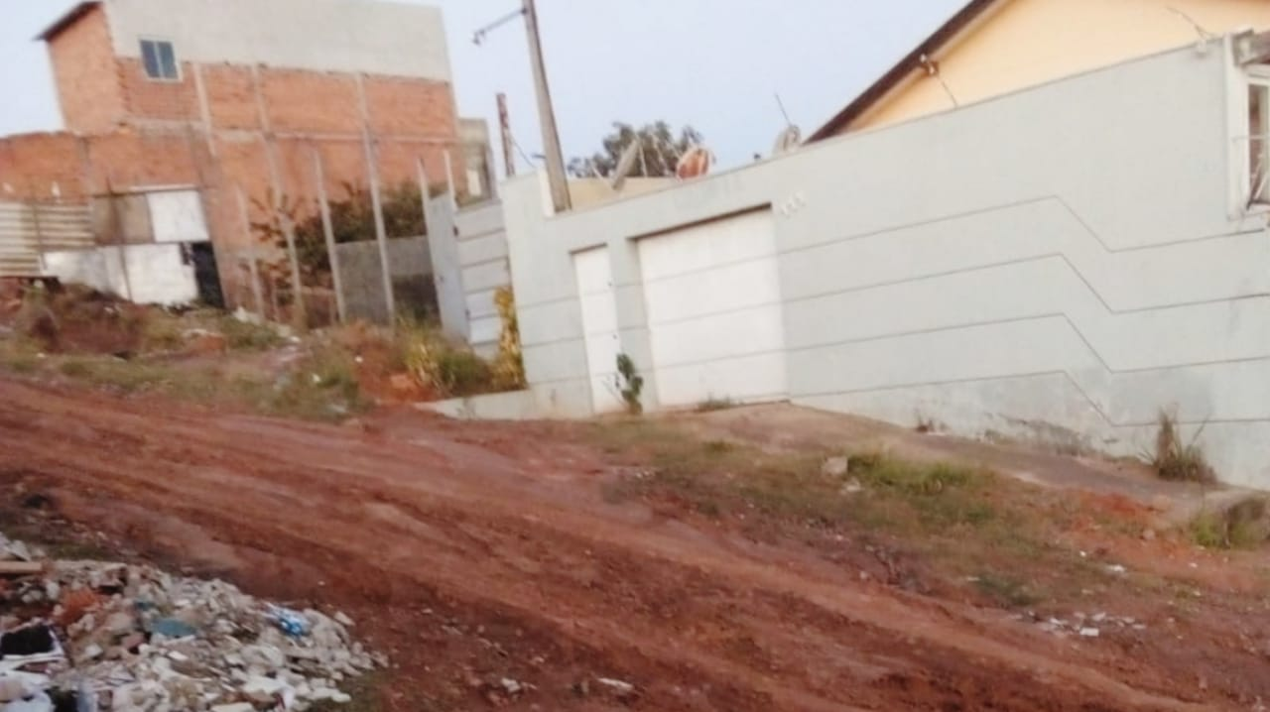

SALA DAS SESSÕES “VEREADOR SANTO RÓTOLLI”, aos 30 de julho de 2021

**VEREADOR LUIS ROBERTO TAVARES**